Můj svatý týden

Moje jméno:

................................................

Můj erb:
Nakresli erb, který tě charakterizuje (co tě baví a co umíš)

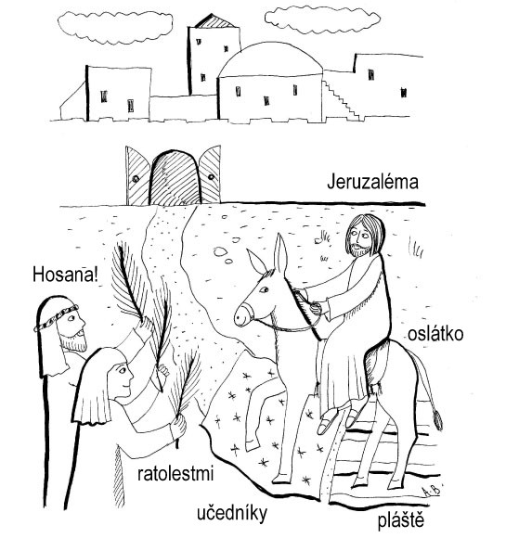
Květná neděle

Doplň slova do textu podle obrázku (některé slovo mže být i vícekrát):
Ježíš šel se svými .................... do ........................ . Když už byli blízko, poslal napřed dva ...................... a řekl jim: Jděte a naleznete uvázané ......................., odvažte ho a přiveďte ke mně. Učedníci šli a přivedli ........................... k Ježíšovi. On na něj sedl a jel do Jeruzaléma. Kolem cesty stálo mnoho lidí, vítali Ježíše a prostírali na cestu svoje ..................... a mávali mu zelenými ..................... . Společně volali: .......................... .

Pondělí, úterý a středa
Svatého týdne

Svatý týden je nejdůležitější část liturgického roku. Začíná na Květnou neděli a končí až v neděli Zmrtvýchvstání – tedy tu příští, a pak se slaví ještě následujících 7 dní. Ta nejdůležitější část začíná ve čtvrtek večer – Zelený čtvrtek. Do té doby se snažíme:

Do následující tabulky si označ, zda jsi splnil daný úkol.
Úkol  (udělej to každý den a označ si splnění) | Pondělí | Úterý | Středa
Ranní modlitba – aspoň kříž
Pomoc doma
Nějaká práce v domácnosti (nachystat na stůl atd.)
Udělat někomu radost
Pomodlit s druhým (doma, kamarád/ka)
Přečíst si úryvek z Bible
Jít ke svátosti smíření (platí i minulý týden)
Zajít ke kostelu nebo do kostela (chvíle modlitby)
Něco si odepřít a rozdělit se s druhým
Jít se projít ven a poděkovat Pánu Bohu
Pomodlit se před jídlem
Splnit svoje povinnosti do školy
Po jídle poděkovat i rodičům za jídlo
Nehrát žádnou hru na mobilu ani PC
Jít brzy spát
Před spaním se pomodlit (společně nebo sám)

Zelený čtvrtek
Pokud je ti více než 12 let, tak budeme slavit dnes jako „rozšířené spolčo“ speciální mši svatou v kostele od 20:30, na kterou jsi ZVÁN.

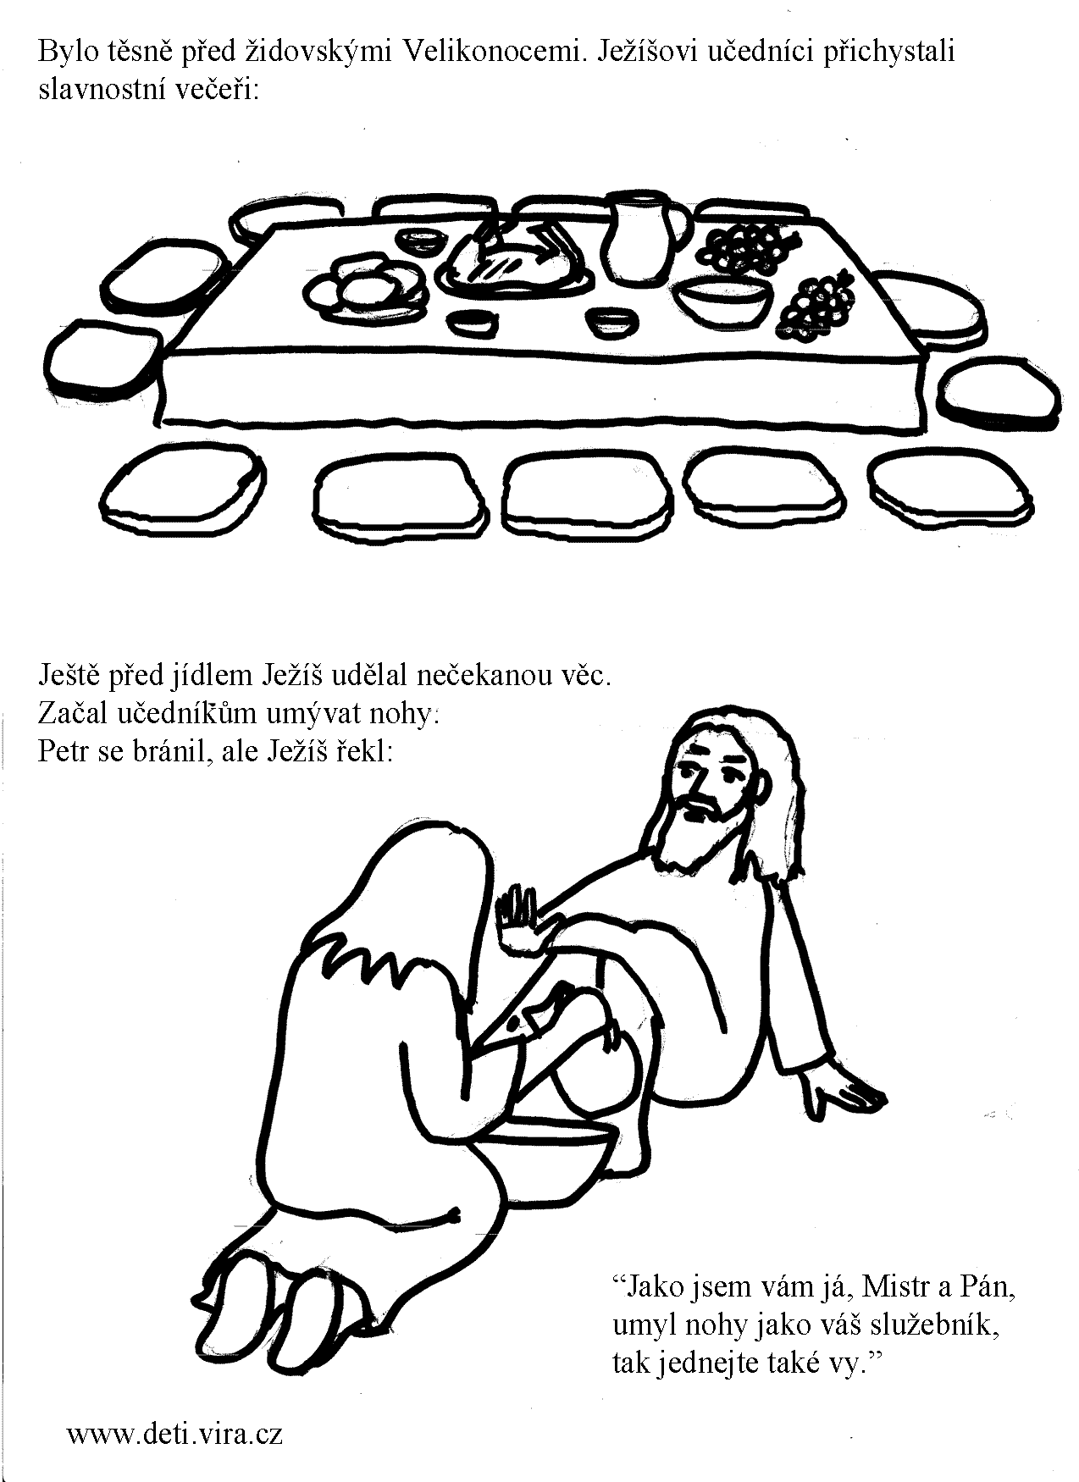
Zopakuj si nejdůležitější části, které si připomínáme na Zelený čtvrtek, a pak odpověz na otázky na další straně.
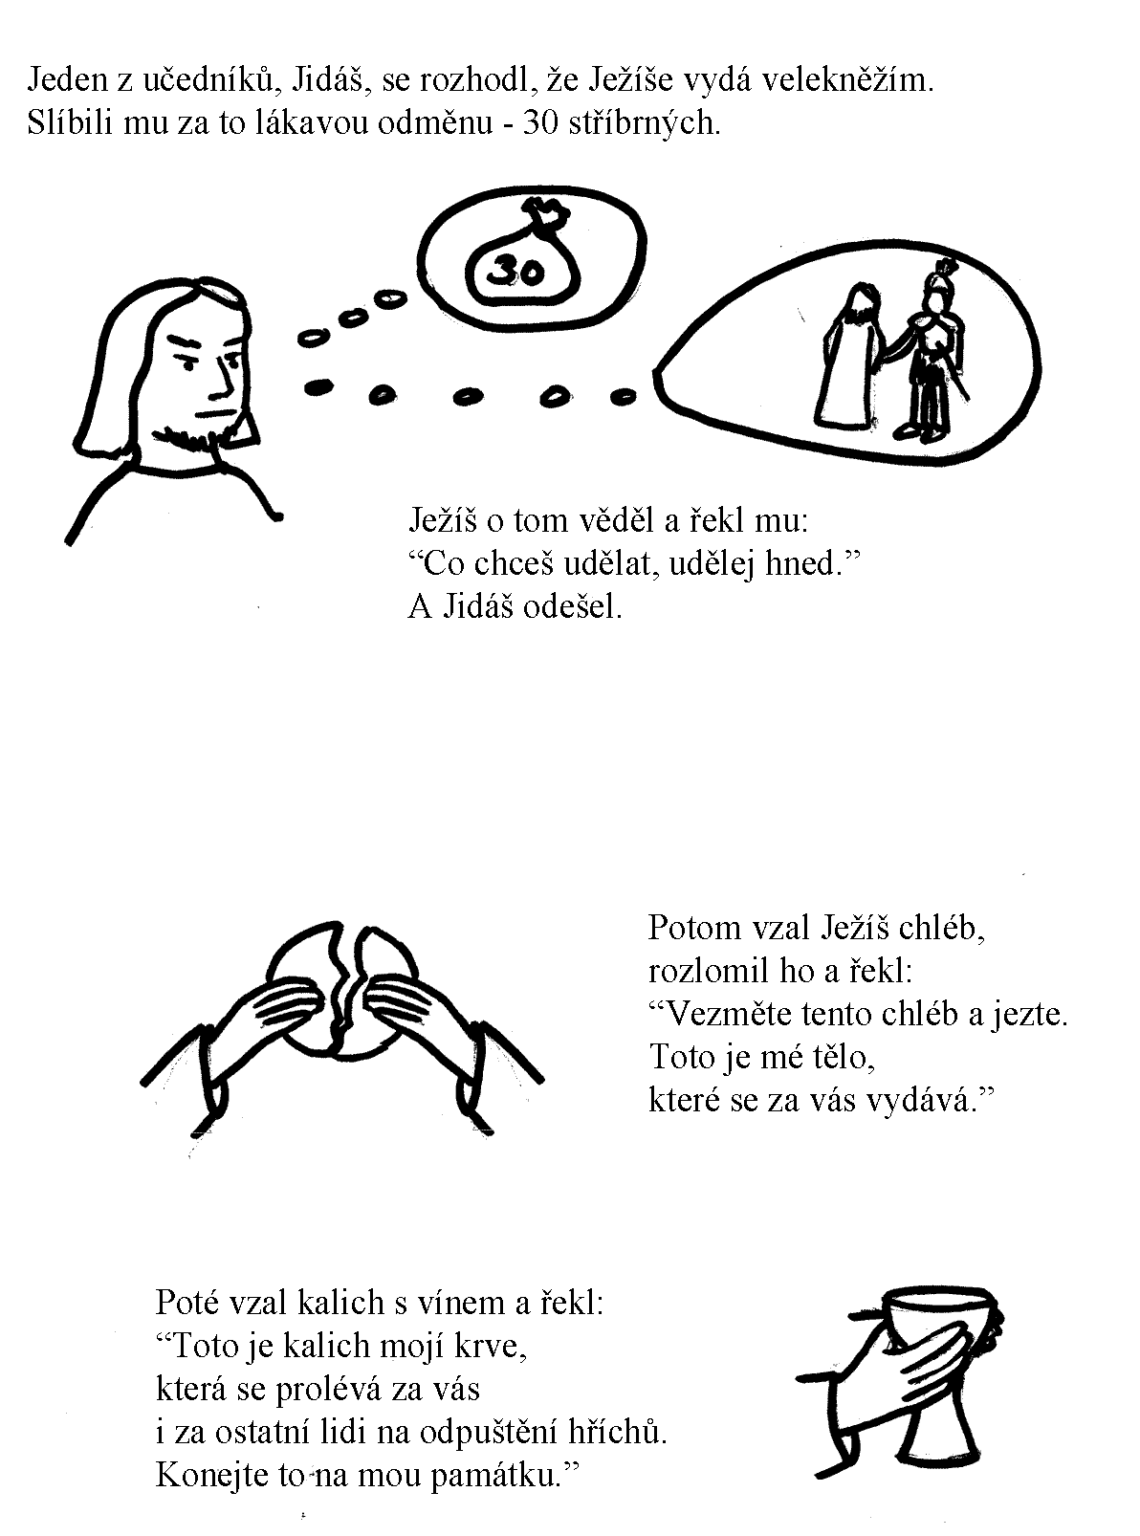

1. Které všechny obřady konají křesťané na památku poslední večeře?

2. Které věci jsou stejné nebo podobné s Ježíšovou poslední večeří a slavením mše svaté v dnešní době?
- nekvašený chleba
- vybírání peněz
- zabíjení a obětování beránka
- společné slavení
- večeře s lehátky
- stanovená hodina
- chléb a kalich s vínem
3. Jaké jsou další názvy pro slavení mše svaté?
- Mše (svatá)
- E................................................
- Nej..................................... .....................
- ? ................................................................
5. Slovo „Eucharistie“ je původně řecké slovo. Jaký mělo význam?
- Dobrý den
- Vzdávat díky (= děkovat)
- Podávat oběť
- Bojovat za dobro
Velký pátek
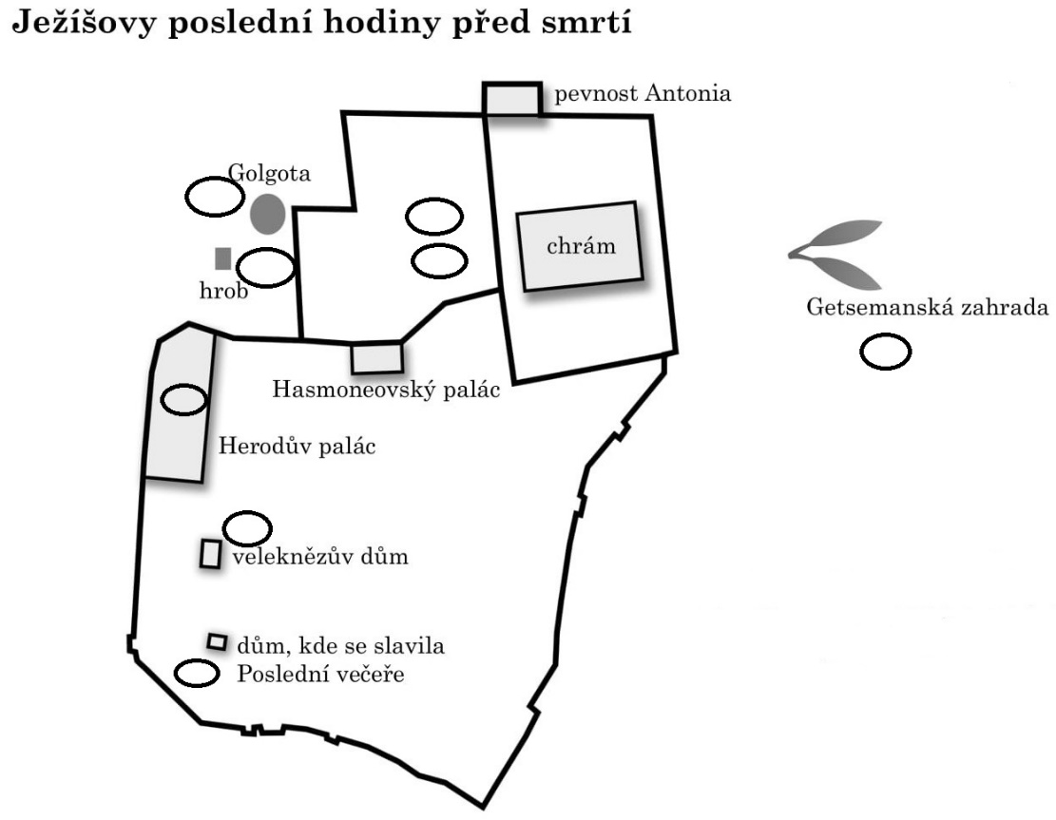
Dnes budou zvláštní obřady v kostele od 15:00. Bude to pouze pro děti a mládež, tak určitě přijď!

+

Podle následujícího textu namaluj trasu, kudy Pán Ježíš procházel:
- Nejdříve napiš do malých oválků číslo podle textu níže.
- Potom je spoj barevnou pastelkou.

- Ježíš slaví s učedníky Poslední večeři.
- Po večeři odchází s učedníky do Getsemanské zahrady.
- V Getsemanské zahradě je zatčen a odveden do veleknězova domu.
- Z veleknězova domu je odveden poprvé k Pilátovi (ten sídlil v pevnosti Antonia nebo Hasmoneovském paláci).
- Pilát ho poslal k Herodovi.
- Herodes ho poslal nazpět k Pilátovi (podruhé u Piláta).
- Pilátem je odsouzen Ježíš na smrt a je veden na Golgotu.
- Na Golgotě je ukřižován a po smrti je sňat z kříže a uložen do nedalekého hrobu vytesaného ve skále.

Bílá sobota

To je den velkého ticha – vzpomínáme na to, jak těžké to muselo být pro Ježíšovy učedníky a přátele, když byl Ježíš ukřižován. Museli být smutní – doufali, že je Ježíš ten, který má zachránit svět, je Bůh. A najednou leží v hrobě a jeho přátelé mají strach, že tím jeho příběh končí. V tento den je v mnoha kostelích otevřeno a lidé se mohou přijít pomodlit na místo, které připomíná Ježíšův hrob.

Dnes bude po celý den otevřený kostel, najdi si chvíli času a přijď se tam pomodlit – v kostele bude na postranním oltáři (vlevo) obálka s Tvým jménem. Tu otevři a najdeš tam instrukce, co máš během modlitby dělat.

Až když večer zapadne slunce, začínáme (v době, kdy není pandemie koronaviru) slavit vigilii – slavnost Ježíšova vzkříšení. Scházíme se venku před kostelem, kde kněz posvětí oheň, od kterého si pak všichni zapálíme svoje svíčky. To Pán Ježíš je naším světlem a tak jako světlo svíčky, i On se rozdává nám všem. A to si dnes připomínáme.

Nakresli, jak má správě vypadat paškál – musí tam být znak alfa a omega, kříž, 4 číslice letopočtu, 5 kadidlových zrn pro označení 5 rad na těle Ježíše Krista.

